AB __: Einnahmen-Ausgaben-Rechnung für den Marktstand von Leonardo Monferini
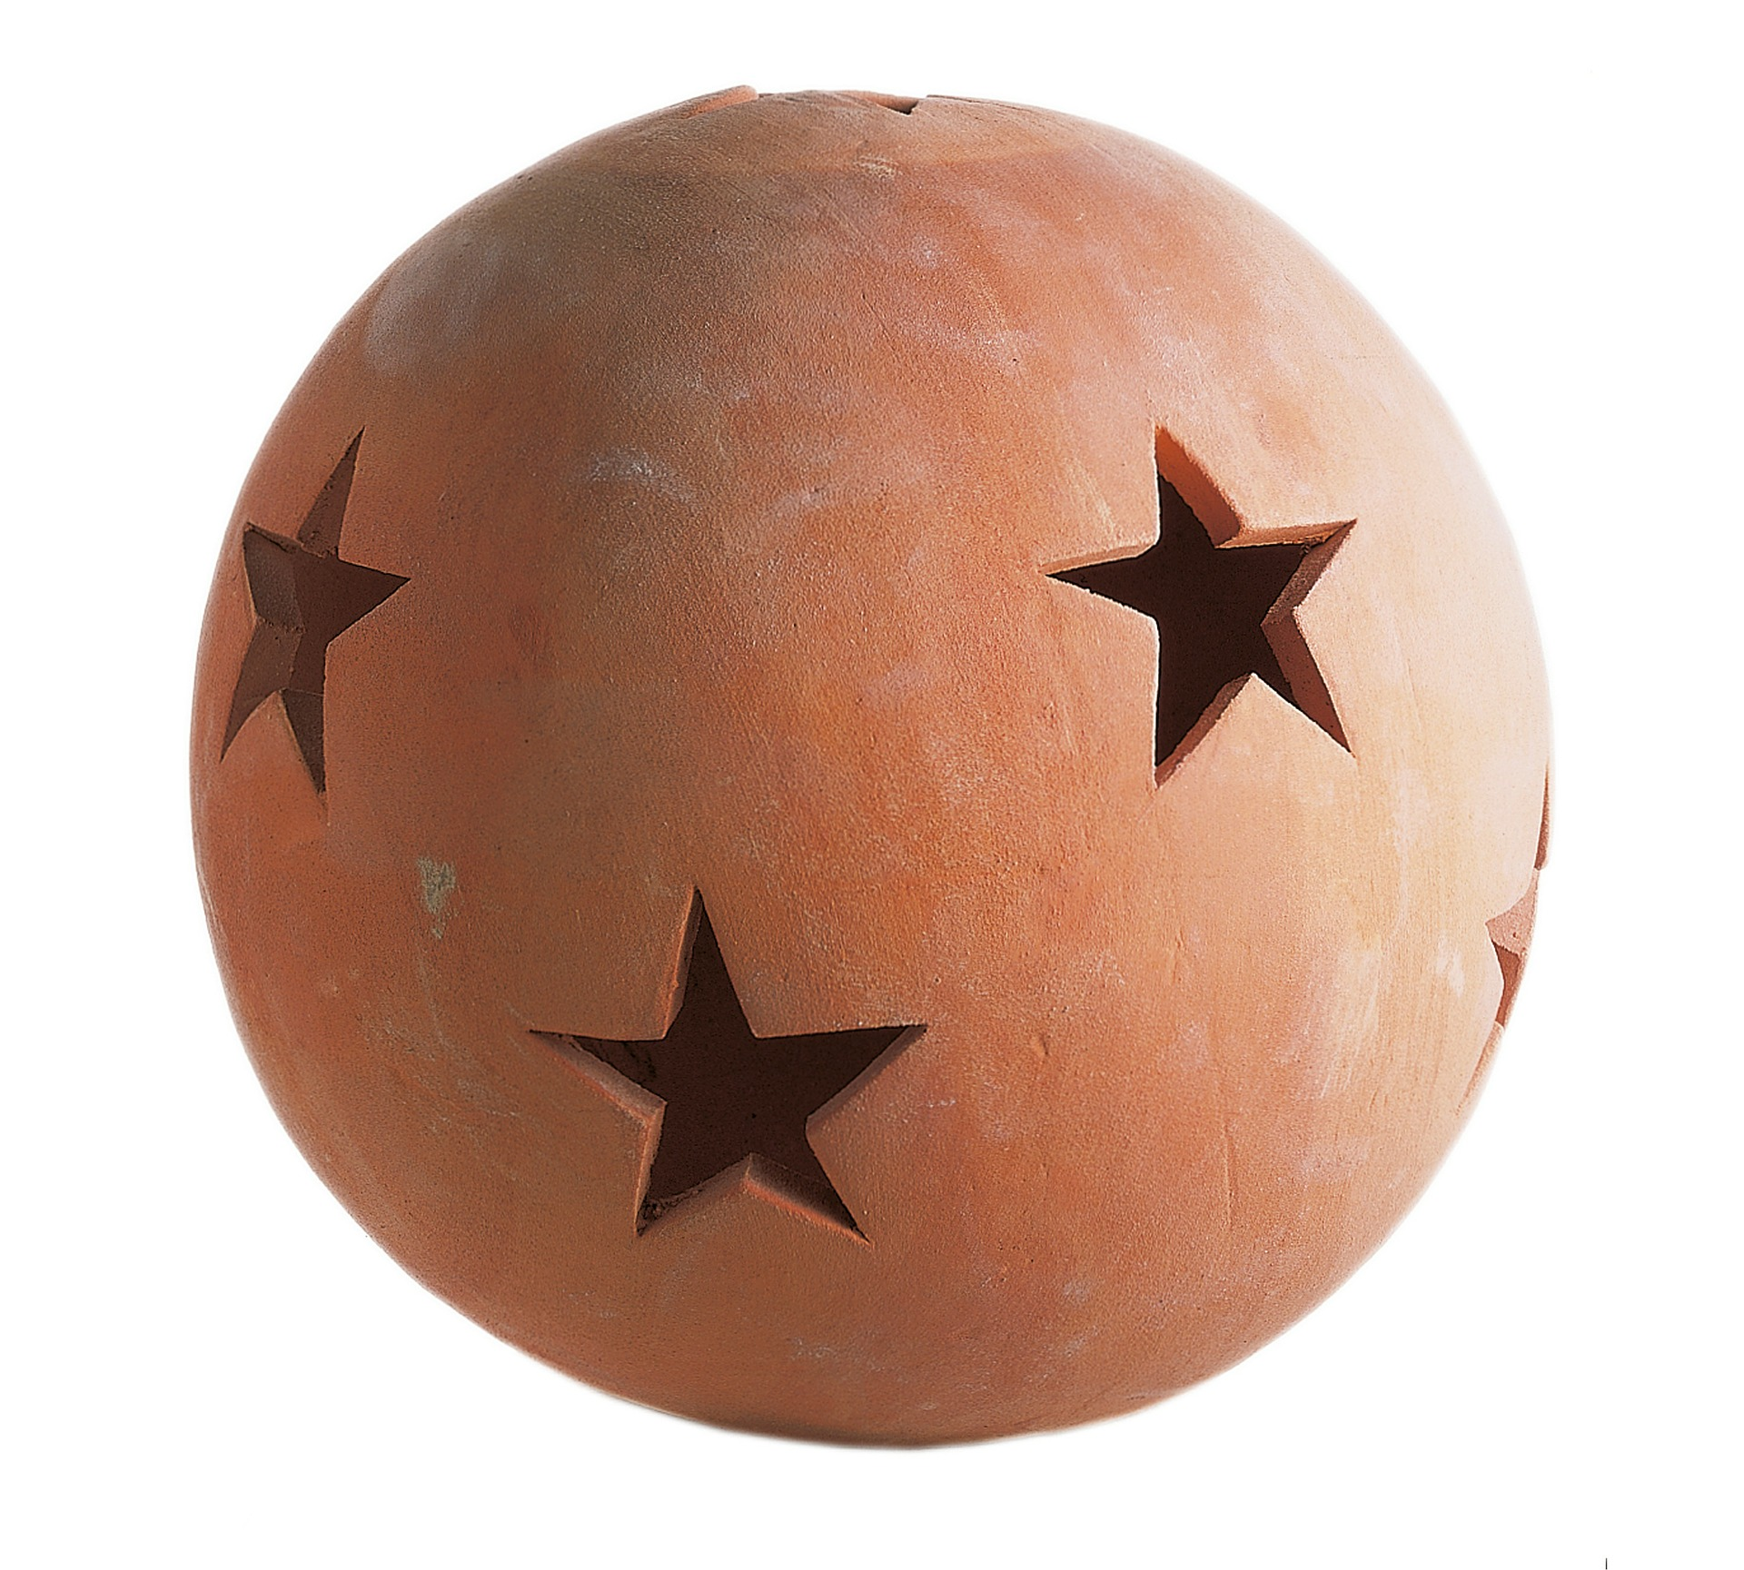
Leonardo Monferini betreibt jedes Jahr von 1. bis 25. Dezember einen Marktstand, an dem er Kunsthandwerk und Keramik aus Österreich verkauft. Zusätzlich gibt es bei ihm auch warme Getränke zu kaufen.

Leonardo Monferini hat sich dafür entschieden, Umsatzsteuer zu verrechnen und auf die Kleinunternehmerregelung zu verzichten. Er verfügt über eine moderne Registrierkasse, die sämtliche Bargeldbewegungen aufzeichnet und dafür einzelne Belege ausstellt.

- Entscheiden Sie, ob die folgenden Geschäftsfälle in die Einnahmen-Ausgaben-Rechnung (EAR) aufgenommen werden müssen oder nicht. Begründen Sie jeweils kurz Ihre Entscheidung und erfassen Sie die Beträge in der Verteilungstabelle (Nettomethode).
- Erfassen Sie sämtliche Kassabelege im Kassabuch (Bruttomethode).
- Ermitteln Sie den Gewinn, der sich aus der EAR ergibt.
- Ermitteln Sie die Umsatzsteuer-Zahllast für Dezember.

Die Eintragungen von 1. bis 19. Dezember wurden bereits durchgeführt. Die Summen finden Sie in der ersten Zeile der Verteilungstabelle.

Letzte Belegnummern: B12, K55, E21, A05, S10

Folgende Belege fallen im Dezember an:
Datum | Beleg | Sachverhalt
20.12. |  | Kauf von Reinigungsmaterial um 60,00 EUR inkl. 20 % USt. Es wird mit der Bankomatkarte gezahlt.
20.12. |  | Rechnung vom Apfelsaftlieferanten über 450,00 EUR exkl. 20 % USt (zahlbar sofort)
20.12. |  | Tageslosung 840,00 EUR inkl. 20 % USt
21.12. |  | Barentnahme von 1.000,00 EUR
21.12. |  | Tageslosung 780,00 EUR inkl. 20 % USt
22.12. |  | Kontoauszug:  - Standmiete Weihnachtsmarkt inkl. 20 % USt (Woche 4): 1.200,00 EUR -  - Reinigungsmaterial inkl. 20 % USt 60,00 EUR -  - Überweisung an Apfelsaftlieferanten inkl. 20 % USt 540,00 EUR -  - Bareingang 1.000,00 EUR
22.12. |  | Tageslosung 900,00 EUR inkl. 20 % USt
23.12. |  | Verkauf von einer Statue um 200,00 EUR exkl. 20 % USt. Weil es sich bei Sana Abbasi um eine Stammkundin handelt, kann sie den Rechnungsbetrag innerhalb von 10 Tagen begleichen.
23.12. |  | Tageslosung 480,00 EUR inkl. 20 % USt
24.12. |  | Kauf von Glühbirnen um 36,00 EUR inkl. 20 % USt. Es wird sofort bar bezahlt.
24.12. |  | Privatentnahme von 500,00 EUR aus der Kassa.
24.12. |  | Tageslosung 600,00 EUR inkl. 20 % USt
25.12. |  | Tageslosung 420,00 EUR inkl. 20 % USt
31.12. |  | Kontoauszug:  - Gutschrift Sana Abbasi 240,00 EUR  - Zahlung für die letzte Lieferung Kunsthandwerk (E17) an den Lieferanten Yazan (inkl. 20 % USt) 2.880,00 EUR -
31.12. |  | Am 31.12. wird der Kassenstand kontrolliert. Es befinden sich 3.729,00 EUR in der Kassa.

